PEMERINTAH PROVINSI SUMATERA BARAT

DINAS PEMUDA DAN OLAHRAGA
Alamat: Jln. Rasuna Said No.74 Padang Telp/ Fax: (0751) - 443973
Email: disporasumbarprov@gmail.com

MAKLUMAT PELAYANAN

“Dengan ini, kami menyatakan sanggup menyelenggarakan pelayanan sesuai standar pelayanan yang telah ditetapkankan dan apabila tidak menepati janji ini, kami siap menerima sanksi sesuai peraturan perundang-undangan yang berlaku”

Kepala,
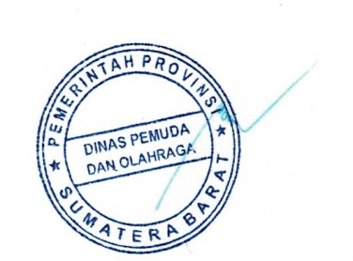 Drs. BUSTAVIDIA, MM.
NIP : 19640501 199303 1 006

